南京信息工程大学网上酬金申报业务操作说明
（网上申请部分）

一、登录方式
使用IE8或以上版本浏览器或谷歌等其他浏览器，登录本软件。有两种登录方式：
1、通过南京信息工程大学校园信息门户登录（仅限教职工，如下图）：
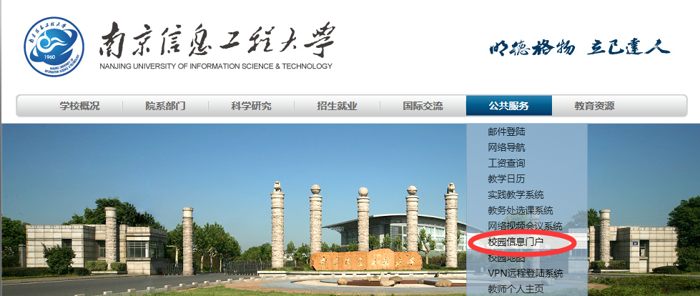
点击“校园信息门户”按钮进入登录页面，登陆后显示如下页面:
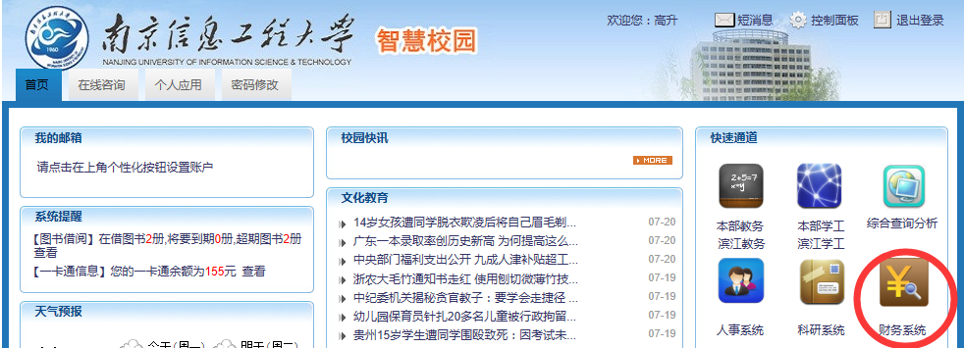
点击页面上快速通道里的“财务系统”按钮即可直接进入“网上报销系统”及原有的“高级财务查询系统”（两套系统的用户名与密码均相同）。
2、可以通过南京信息工程大学财务处网站进入（教职工与学生均可登录）
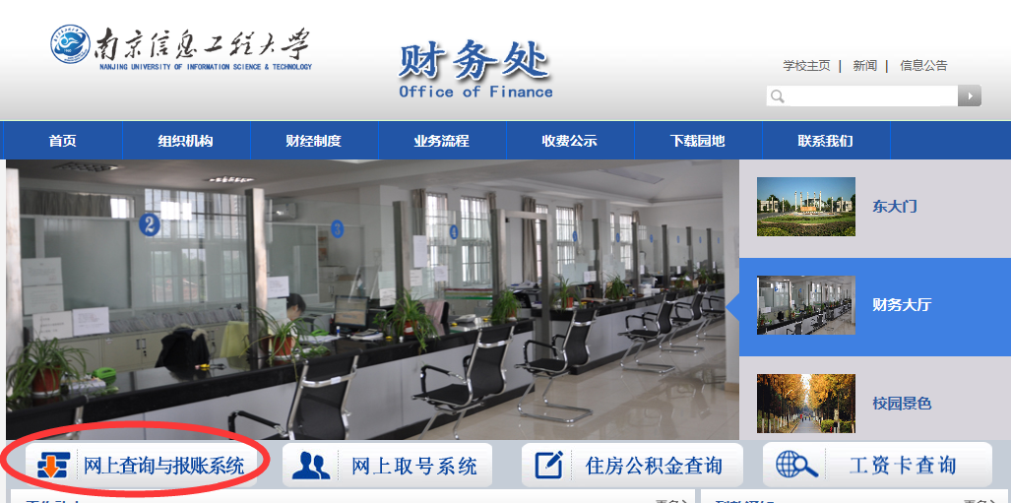
（1）若是老师初次登陆系统，用户名：工号；密码：身份证后六位。
（2）若是本科生初始登陆系统，用户名：01+学号；密码：同用户名。
（3）若是研究生初始登陆系统，用户名：90+学号；密码：同用户名。
（4）若是滨江生初始登陆系统，用户名：50+学号；密码：同用户名。
（5）若还是不清楚账号密码的，请咨询财务处综合科58731111。
两种登录方式都可进入如下界面。
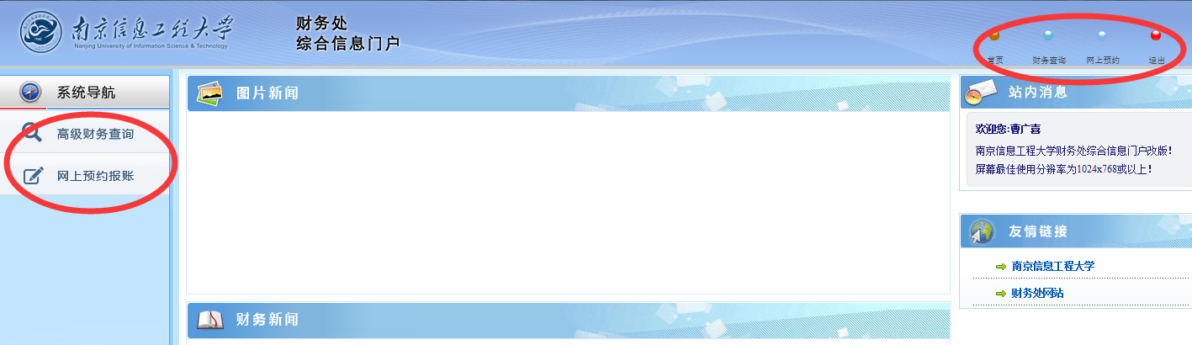
左边显示“网上预约报账系统”，点击指定系统进入即可。

二、酬金申报业务
首先要分清酬金发放的人员类型，按照不同的人员类型分别填写申请单，一张预约单只能有一种人员类型。
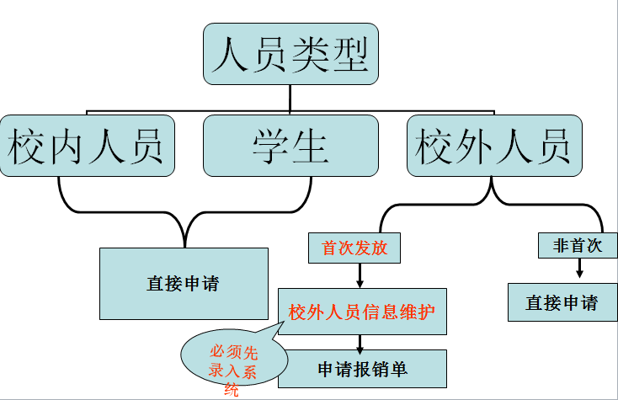
点击【申请报销单】，选择“酬金申报业务”，以下内容按要求填写完毕后，即可点击【下一步】继续。
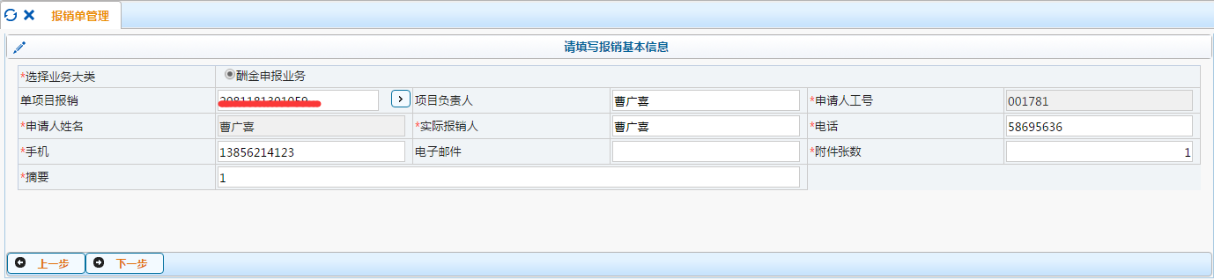
【人员类型】选择酬金发放人员的类型：“校内人员”、“学生”、“校外人员劳务”三种人员类型。根据不同的人员类型，分别申请不同的预约单。
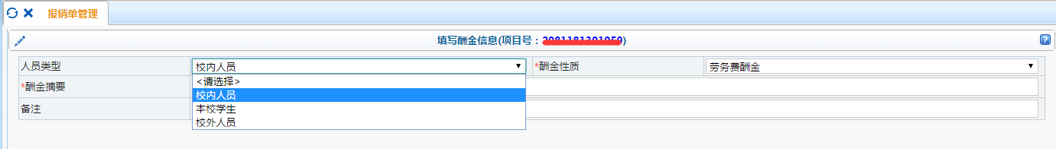
在填写申报酬金发放业务时请首先按照人员类型、有无卡号、能否直接支付将发放人员分类，分别独立申请酬金预约单，分类方式如下：
- 校内教职工（发放类型默认选择）
- 校内外籍教师卡号为英文户名且无法支付的人员（发放类型选择‘银行代发’）
- 本校学生（发放类型默认选择）
- 校外人员有银行卡号且可以直接通过无现金支付的人员（发放类型默认选择）
- 校外人员无银行卡号或英文户名无法支付的人员（在填写校外人员信息维护时，发放类型选择‘银行代发’）
根据项目的预算，每种人员类型具有各自的【酬金性质】，选择本次发放的酬金属于哪种酬金。
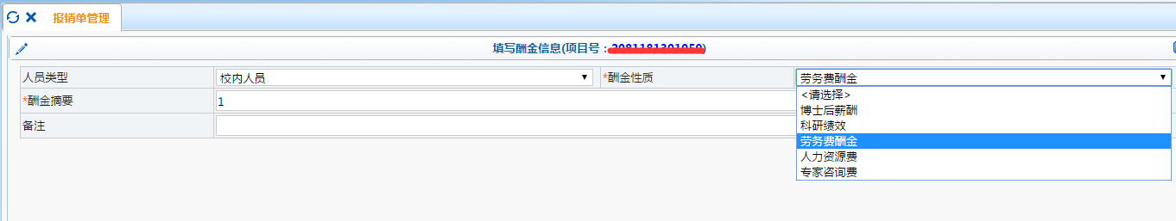
酬金发放名单可以【单笔录入】、【常用名单录入】、【excel导入】、【历史清单导入】
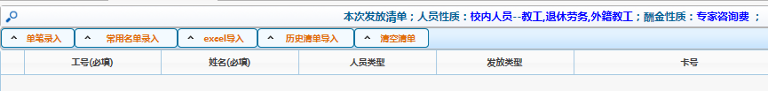
【单笔录入】校内人员直接输入工号或学号点回车键；校外人员直接输入身份证号、护照等个人信息。
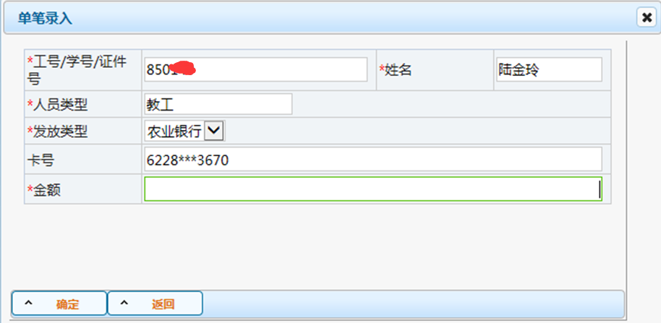
【常用名单录入】在【酬金发放名单维护】中的【酬金常用发放名单管理】添加后才可使用该功能。
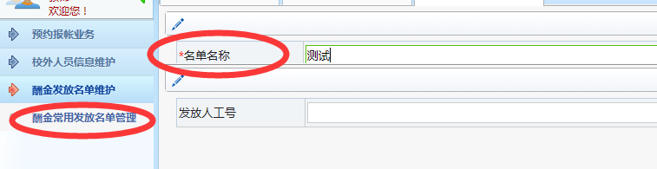
【历史清单导】已报销的劳务费发放记录。
【excel导入】导出模板后根据学号、工号即可导入
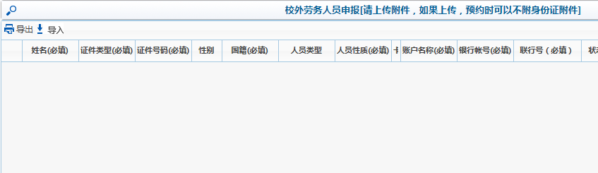
点击【导出】，出现下图：
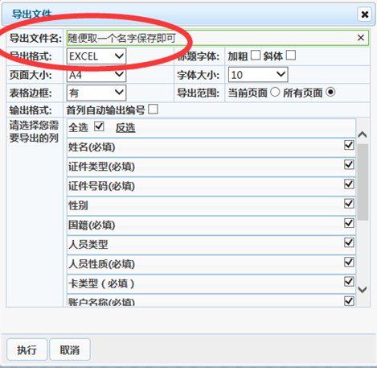
【导出文件名】随意填写，点击【执行】另存为就可以，然后按照导入的模板将相关校外人员信息批量导入到【校外人员信息维护中】。
特别注意：发放校外人员酬金，必须先在【校外人员信息维护】中输入维护，目的是为了确认该校外人员的“人员性质”（校外人员-国内、校外人员-国外适应不同的劳务税率）。然后再发放，否则会出现报错。其中校外人员无银行卡号或英文户名无法支付的人员（在填写校外人员信息维护时，发放类型选择‘作盘代发’）

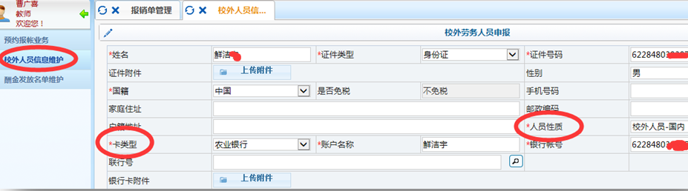
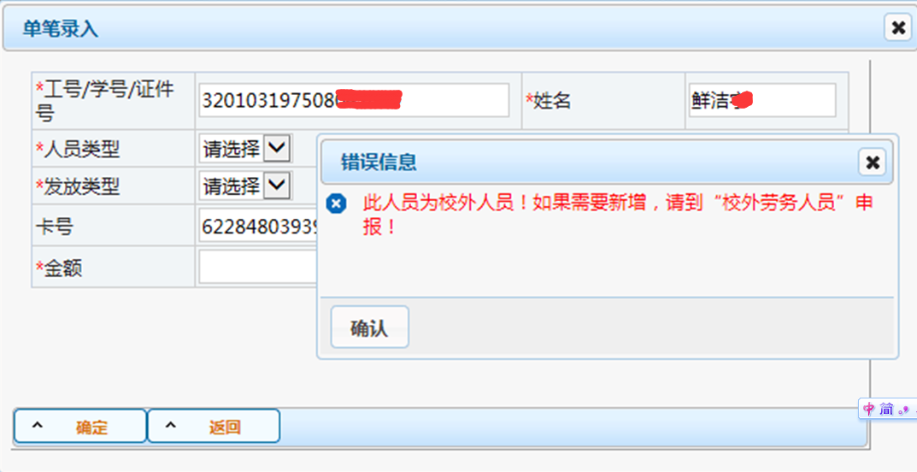
点击【提交发放清单】，生成酬金申报业务预约单
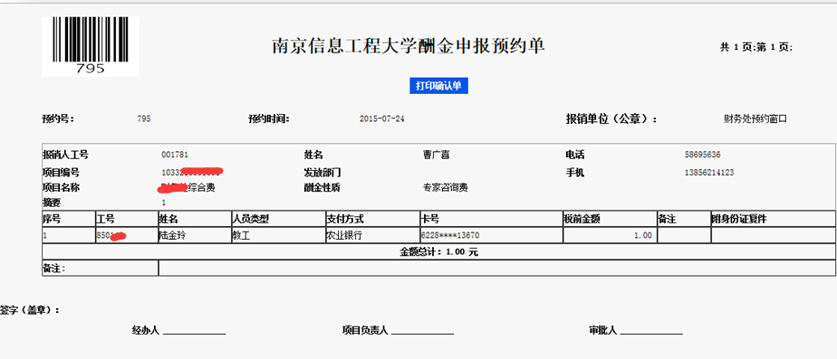
相关经办人、负责人、审批人签字，同发放清单票据一同交到财务大厅预审。

三、注意事项：
1、一旦生成预约单，状态会变为已预约，该笔业务的预约金额会占用项目的相关预算项金额。
2、由于计划增加运行薪酬新系统的原因，财务查询平台中2016年8月之前的所有工资数据请在财务查询模块财务信息发布中查询。
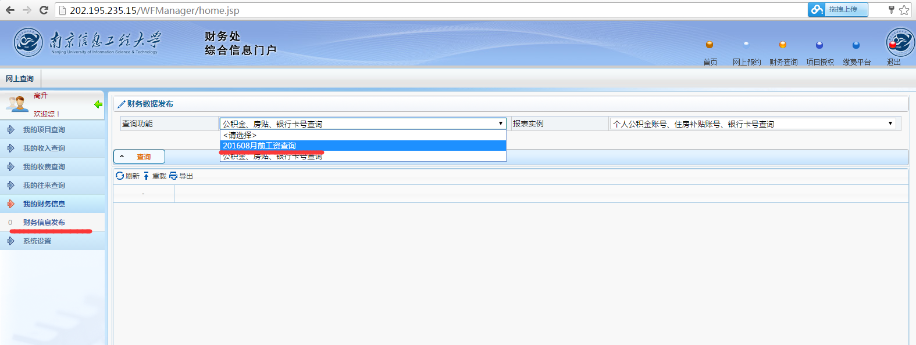
启用薪酬系统后，发放的工资在财务查询模块中“个人工资查询”中查看，发放的酬金在“个人酬金查询”中查看，其中中信卡中发放的酬金也在个人酬金查询中查看。
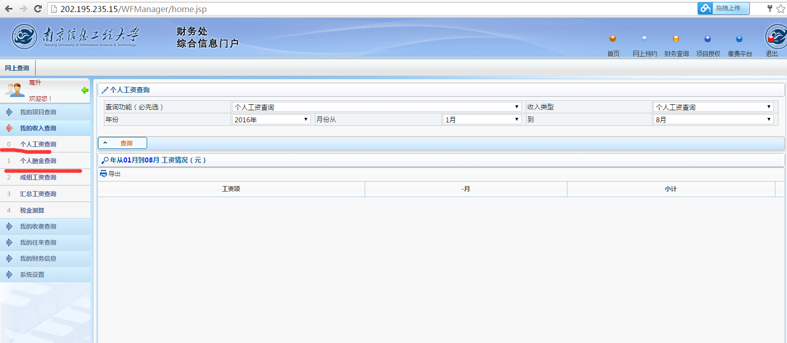
3.银行卡号以系统中的工资卡号、学生银行卡号为准。老师、学生在输入人员信息时请注意核对银行卡号是否正确，如需修改卡号，须持本人身份证件来财务处综合科进行修改。
4.因农行支付系统还在修复完善，无银行卡号、卡号户名为英文、非农行卡号，预约时卡类型需要选择“作盘代发”。
5.一张预约申请单只能选择发放一种“人员类型”、一种“酬金性质”、一种“支付方式”。“人员类型”分为校内人员、校外人员、本校学生三类分别填写申报；“酬金性质”按照预约系统中的酬金类型选择；“支付类型”分为01农业银行、00作盘代发两类。
6.发放校外人员劳务酬金时，用户登陆系统后必须先在“校外人员信息维护”中添加校外人员信息，填写校外人员姓名与本人身份证必须一致。银行信息必须具体到某某支行，开户银行联行号必须填写确认，以免影响酬金发放。
7.不允许代领酬金及提前垫付发放酬金。
8.预约单变为“已处理”状态后不可修改、撤销及退回。
9.系统中的“酬金常用发放名单管理”中只能添加校内人员及学生信息。
10.预约单中发放的金额只能为税前金额
11.预约申报单修改时，项目编号，报销业务大类、支付方式不能修改。如果以上三种情况需要修改的，需删除预约单后，重新申请新预约单。
12.滨江学院账套发放酬金劳务需要网上取号，填写新版“南京信息工程大学劳务发放清单”到财务处208登记，现场报销。

